INFORME SISTEMA DE INVENTARIOS ALFIBRAS S.A.S

FICHA: 2900615

Ángel Daniel Gálvez Posada

Diego Alejandro Pabón Barrera

Sofia Nieto García

ABRIL 2024

Servicio Nacional de Aprendizaje – SENA

Análisis y desarrollo en software.

Bogotá D.C.

MAPA DE PROCESOS ALFIBRAS

* Diagrama

  Descripción generada automáticamentePROCESO DE FABRICACIÓN
* 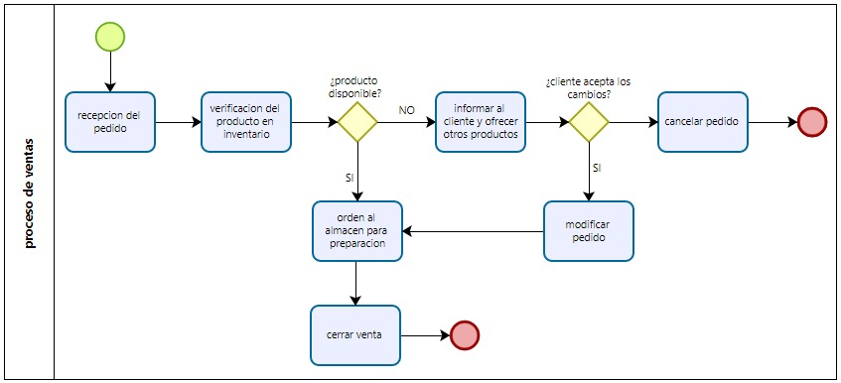PROCESO DE VENTAS
* Diagrama

  Descripción generada automáticamentePROCESO DE COMPRA

RECOLECCIÓN DE INFORMACIÓN

METODOLOGIA: OBSERVACIÓN Y ENTREVISTA.

Al llegar a la empresa lo primero realizamos fue una entrevista a los 3 jefes y a la secretaria, realizamos preguntas muy breves pero puntuales sobre los procesos tomados en la empresa y de cuales funciones les gustaría que tuviese el software, posteriormente nos percatamos de su distribución de maquinaria en las 2 plantas con las que cuenta y obviamente los procesos de elaboración de piezas que llevan, también las funciones que realizan los 11 empleados con los que cuentan.

### CATALINA NIETO ALIPIO (SECRETARIA)

### ¿Con cuantos empleados cuentan?

### RTA// Contamos actualmente con 11 empleados.

### ¿Que parámetro tienen establecidos para la personalización de una pieza?

### RTA// Primero nos dicen que necesitan, nos reunimos con producción mirando cuanto material se va haciendo la pieza o molde y el tiempo que lleve; se hace la cotización y se envía.

### ¿Cuáles son los problemas que usted considera que tiene al momento de tener varios pedidos de compra?

### RTA// En administrativa no se ve problema, miramos falencias en producción, ya que no pueden poner encima unos clientes por otros clientes, se trabaja como van llegando las órdenes de compra, así intentamos evitar el disgusto de otros clientes que tal vez piensen que se tienen preferencias.

### JOHN FREDDY NIETO DIAZ (JEFE ADMINISTRATIVO)

### ¿Qué funciones o características le gustaría ver en el sistema de información de la empresa?

### RTA// Un inventario, puesto llevamos todo manualmente, lo que nos dificulta saber si se nos acabo material o no tenemos una pieza o molde listo.

### ¿Cómo llevan el orden actualmente de las compras y productos vendidos?

### RTA// Tenemos en drive carpetas de cada cliente, donde ahí registramos las remisiones y ordenes de compra de estos.

### ¿Cuáles son las principales funciones en el área administrativa de la empresa?

### RTA// Llevamos varias funciones, el llevar las ordenes de compra, remisiones, pagos a clientes y empleados.

### ELKIN NIETO DIAZ (JEFE PRODUCCIÓN)

### ¿Cómo se asegura el control de calidad y el cumplimiento de los estándares de los productos?

### RTA// Hacemos un molde, ahí les mostramos al cliente, ellos nos dirán si les gusta, las medidas, el material o se hacen los respectivos cambios y posteriormente se hace la prueba de calidad.

### ¿Qué estrategias se utilizan para optimizar la eficiencia y la productividad en el área de producción?

### RTA// El personal tiene una función específica ya sea terminación, enyelcar y pintura; Esto nos ayuda a que el proceso sea eficaz.

### ¿Cómo es el proceso de fabricación de piezas y moldes?

### RTA// Se realiza la pieza en madera, luego se hace el proceso de enyelcar, donde se empieza a hacer la pieza ya en fibra, se pule o se lija, ya por último se pinta. (Este proceso es resumido)

### ALPIDIO NIETO HURTADO (GERENTE GENERAL)

### ¿Cómo son los procesos de entrega de los productos?

### RTA// Manejamos dos tipos:

### 1. Donde se entrega por mitad ósea una parte tipo lunes y otra el viernes depende de la cantidad que pidan y de lo que se fabricó en la semana sin contar lo que pidió los demás clientes.

### 2. Cuando piden cosas que se hacen en un tiempo determinado tipo dos o tres días.

En las siguientes imágenes visualizaremos un poco de los procesos de fabricación de piezas:

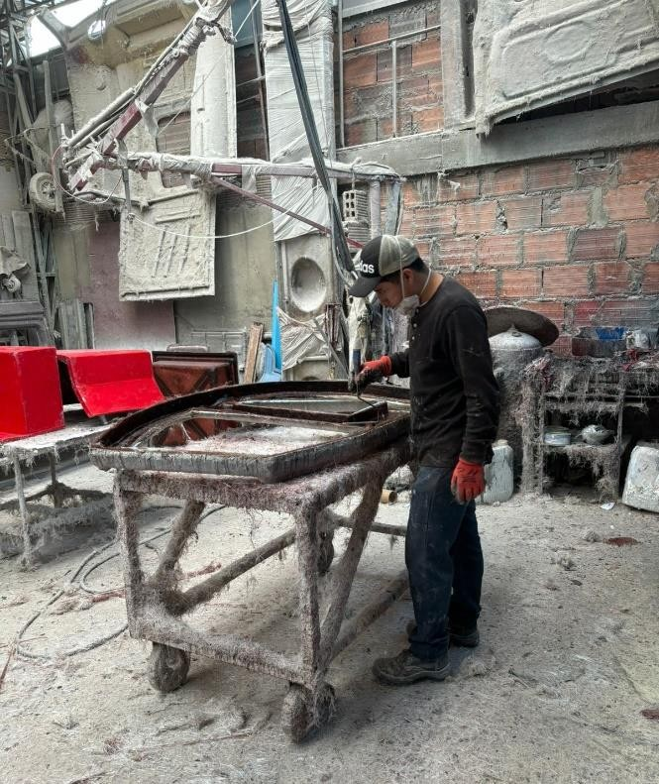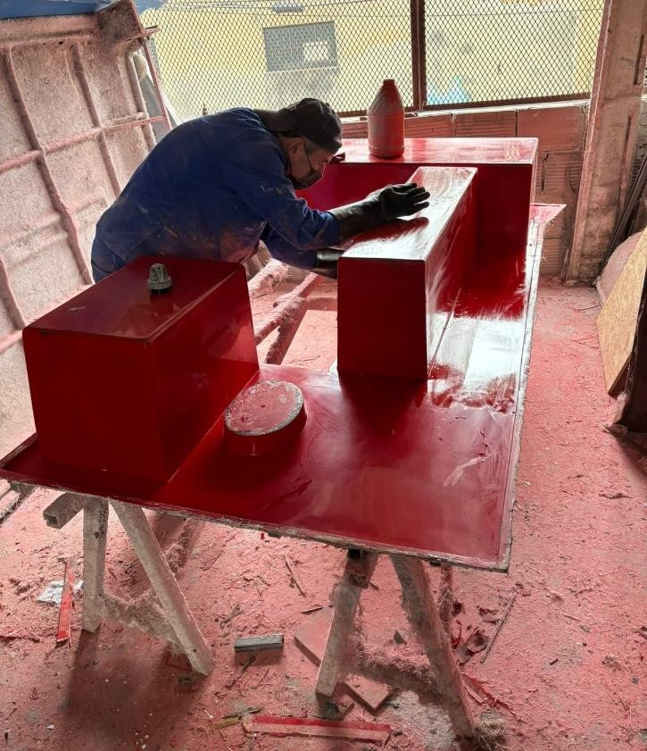 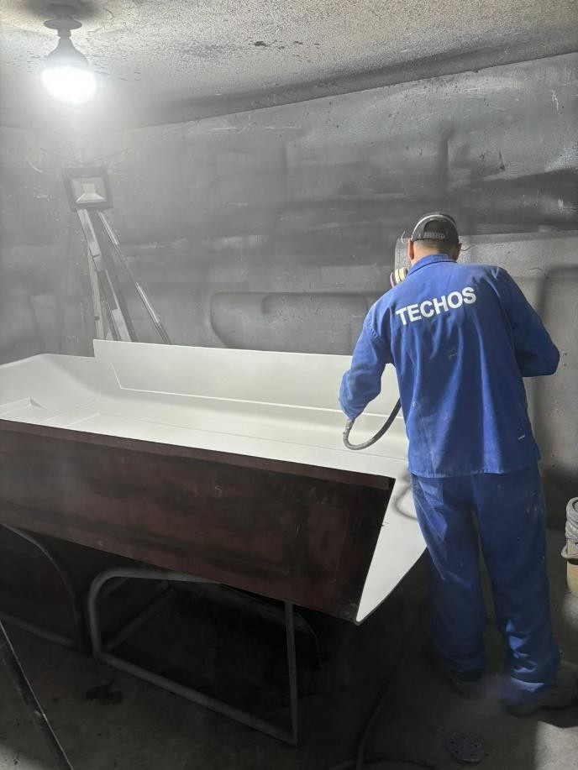

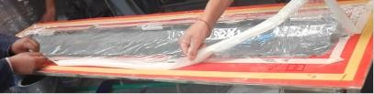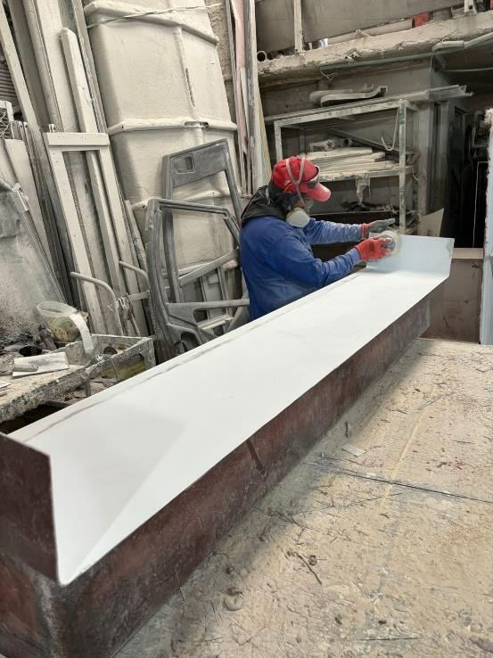

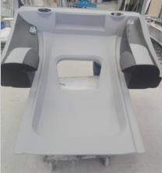

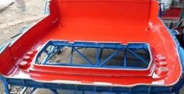

CONCLUSIONES: La empresa ALFIBRAS de Colombia S.A.S cuenta con un enfoque sólido en la optimización de sus procesos internos, sin embargo, se evidencia la necesidad de implementar un sistema de gestión de inventario. Esto permitiría una mejor coordinación y control de los materiales y productos en ambas plantas de producción. Un sistema de inventario mejoraría la eficiencia, aportaría trazabilidad, la integración en esta herramienta tecnológica impulsaría la productividad y competitividad de la empresa.

REQUERIMIENTOS FUNCIONALES

|  |  |  |  |
| --- | --- | --- | --- |
| VERSIÓN | DESCRIPCIÓN | RESPONSABLE | FECHA |
| 1.0 | REQUERIMIENTOS FUNCIONALES Y NO FUNCIONALES DEL SISTEMA DE INFORMACIÓN DE ALFIBRAS. | Sofia nieto, Angél posada, Diego pabón | 4/4/2024 |
|  |  |  |  |

|  |  |  |  |  |
| --- | --- | --- | --- | --- |
| **SISTEMA DE IFORMACIÓN PARA EL CONTROL DE INVENTARIOS EN ALFIBRAS S.A.S** | | | | |
| **Código** | **Rol o cargo** | **Descripción del rol o interés** | **Nivel de influencia** | **Interés en el proyecto** |
| STH001 | Líder de producció n | Se encarga de llevar un control en la fabricación de productos que estos cumplan con la calidad necesaria . | ALTO | ALTO |
| STH002 | Usuario | Es el usuario final y el cliente | ALTO | ALTO |
| STH003 | Administrador | Es el encargado de supervisar todos los procesos que se llevan acabo el Alfibras. | ALTO | ALTO |
|  |  |  |  |  |
|  |  |  |  |  |
|  |  |  |  |  |
|  |  |  |  |  |
|  |  |  |  |  |
|  |  |  |  |  |

|  |  |  |  |  |
| --- | --- | --- | --- | --- |
|  | | **SISTEMA DE IFORMACIÓN PARA EL CONTROL DE INVENTARIOS EN ALFIBRAS S.A.S** | | V1.0 |
| ID | Nombre | Descripción | | Prioridad |
| RF001 | **Iniciar sesión** | Yo como usuario solicito que el sistema de información cuente con un apartado de inicio de sesión . | | <<ALTA>> |
|  | Controles y restricciones | Los usuarios deben poder registrarse en el sitio web utilizando su dirección de correo electrónico y contraseña, además de tener la opción de utilizar otros métodos de inicio de sesión. | | |
|  |
| Criterios de Aceptación | -Los usuarios pueden proporcionar una dirección de correo electrónico y crear una | | |
|  | contraseña para registrarse. | | |
|  | -La plataforma debe admitir otros métodos de inicio de sesión, como autenticación | | |
|  | mediante Google | | |
|  | -La información del usuario, como el correo electrónico, debe almacenarse de manera | | |
|  | segura en la base de datos. | | |
| Fecha de especificación | 29/02/2024 | | |
| Firma  ( Dueño del proceso ) | Firma(s)  Usuarios participantes en la especificación | Firma(s)  Demás usuarios involucrados  en la especificación | |

|  |  |  |  |
| --- | --- | --- | --- |
|  | | **SISTEMA DE IFORMACIÓN PARA EL CONTROL DE INVENTARIOS EN ALFIBRAS S.A.S** | V1.0 |
| ID | Nombre | Descripción | Prioridad |
| RF002 | **Consultar orden compra** | Yo como líder de producción solicito que el sistema de información cuente con un apartado en el cual se pueda consultar las ordenes de compra necesarias. | <<ALTA>> |
|  | Controles y restricciones | El líder de producción contara con un módulo en el cual debe ingresar una por una y ordenarlas por el tipo (ingreso proveedores, devoluciones cliente, transferencia) (Para ingresar remisiones de entrada en la bodega) (recepción, encargado de registrar cada una de las remisiones). | |
|  |
| Criterios de Aceptación | -El administrador proporcione las ordenes de compra para los clientes cada una con las especificaciones necesarias.  -El sistema de información debe permitir acceder a la orden de compra ágilmente .  -El sistema de información debe permitir que el líder de producción guarde las órdenes de compra para mayor seguridad. | |
| Fecha de especificación | 4/04/2024 | |
| Firma Firma(s) Firma(s)  ( Dueño del proceso ) Usuarios participantes Demás usuarios involucrados  en la especificación en la especificación | | |

|  |  |  |  |
| --- | --- | --- | --- |
|  | | **SISTEMA DE IFORMACIÓN PARA EL CONTROL DE INVENTARIOS EN ALFIBRAS S.A.S** | V1.0 |
| ID | Nombre | Descripción | Prioridad |
| RF003 | Consultar estado del producto | Yo como usuario solicito al sistema de información un apartado el cual me permita conocer en que parte del proceso se encuentra mi producto. | Alto |
|  | Controles y restricciones | Al momento en el cual el usuario desee conocer en que momento del proceso está su producto el sistema le proporcionara la información al respecto de su su producto se encuentra en : proceso de fabricación, de pintura o si por el contrario tuvo problemas y por qué . | |
|  |
| Criterios de Aceptación | -El sistema de información deberá contar con el apartado solicitado en el cual se muestre el estado del producto.  -El sistema de información deberá mantener el estado del producto actualizado. | |
| Fecha de especificación | 4 de abril del 2024 | |
| Firma Firma(s) Firma(s)  ( Dueño del proceso ) Usuarios participantes Demás usuarios involucrados  en la especificación en la especificación | | |

|  |  |  |  |
| --- | --- | --- | --- |
|  | | **SISTEMA DE IFORMACIÓN PARA EL CONTROL DE INVENTARIOS EN ALFIBRAS S.A.S** | V1.0 |
| ID | Nombre | Descripción | Prioridad |
| RF004 | Modificar inventario | Yo como administrador solicito que el sistema de información cuente con un apartado en dónde pueda llevar el control sobre las piezas y la materia prima existentes. | Alta |
|  | Controles y restricciones | El administrador contará con la función de editar o eliminar algún producto o materia prima, al momento de querer editar o agregar tendrá las siguientes funciones:  -Cantidad  -Unidad  -Precio por unidad  -Estado | |
|  |
| Criterios de Aceptación | -El inventario deberá estar conectado a la base de datos, para guardar la información digitalizada en el.  -El inventario deberá reflejar la información de forma precisa.  -El inventario dará una alerta antes de eliminar la información de alguna pieza o materia prima | |
| Fecha de especificación | 4 de abril del 2024 | |
| Firma Firma(s) Firma(s)  ( Dueño del proceso ) Usuarios participantes Demás usuarios involucrados  en la especificación en la especificación | | |

|  |  |  |  |
| --- | --- | --- | --- |
|  | | **SISTEMA DE IFORMACIÓN PARA EL CONTROL DE INVENTARIOS EN ALFIBRAS S.A.S** | V1.0 |
| ID | Nombre | Descripción | Prioridad |
| RF005 | Consultar lista de productos | Como líder de producción, necesito que el sistema de información me permita realizar modificaciones sobre los productos que se encuentran disponibles o en espera. | Media |
|  | Controles y restricciones | Con esta función se podrá tener mayor control sobre el estado de las piezas | |
|  |
| Criterios de Aceptación | -El listado debe estar bien estructurado  -Debe contar con una clara división  -Deberá mostrar el estado del producto, ya sea vendido, disponible o en proceso | |
| Fecha de especificación | 4 de abril de 2024 | |
| Firma Firma(s) Firma(s)  ( Dueño del proceso ) Usuarios participantes Demás usuarios involucrados  en la especificación en la especificación | | |

|  |  |  |  |  |
| --- | --- | --- | --- | --- |
|  | | **SISTEMA DE IFORMACIÓN PARA EL CONTROL DE INVENTARIOS EN ALFIBRAS S.A.S** | | V1.0 |
| ID | Nombre | Descripción | | Prioridad |
| RF006 | Contactar con los clientes | Yo como Administrador solicito por parte del sistema de información que cuente con un apartado donde pueda contactar con los clientes. | | MEDIA |
|  | Controles y | El apartado donde el Administrador se contactara con los clientes debe tener un botón el cual les permita comunicarse vía Whatsapp para lograr facilidad a la hora de comunicarse con el cliente. | | |
| restricciones |
|  |
| Criterios de Aceptación | -El botón debe estar claramente visible en la interfaz de usuario   * Al redirigir al usuario a la pestaña o aplicación de WhatsApp, se debe mostrar automáticamente un mensaje predeterminado en el campo de texto de entrada. * Aunque se proporciona un mensaje predeterminado, el usuario debe poder editar el mensaje antes de enviarlo. | | |
| Fecha de especificación | 29/02/2024 | | |
| Firma  ( Dueño del proceso ) | Firma(s)  Usuarios participantes en la especificación | Firma(s)  Demás usuarios involucrados  en la especificación | |

|  |  |  |  |
| --- | --- | --- | --- |
|  | | **SISTEMA DE IFORMACIÓN PARA EL CONTROL DE INVENTARIOS EN ALFIBRAS S.A.S** | V1.0 |
| ID | Nombre | Descripción | Prioridad |
| RF007 | Ingresar Productos | Yo como líder de producción solicito por parte del sistema de información contar con un apartado en el cual puede ingresar nuevos productos si es necesario. | Media |
|  | Controles y restricciones | La aplicación debe contar con un sistema para agregarle las nuevas cantidades según artículo que lleguen al establecimiento para ingresar nuevas cantidades al inventario. | |
|  |
| Criterios de Aceptación | -El sistema de información deberá permitir ingresar nuevos productos.  -El ingreso de los nuevos productos no debe tardar para agilizar el ingreso de más productos.  -El sistema debe priorizar los productos nuevos para darlos a conocer para que estos puedan ser más solicitados. | |
| Fecha de especificación | 4 de abril de 2024 | |
| Firma Firma(s) Firma(s)  ( Dueño del proceso ) Usuarios participantes Demás usuarios involucrados  en la especificación en la especificación | | |

|  |  |  |  |
| --- | --- | --- | --- |
|  | | **SISTEMA DE IFORMACIÓN PARA EL CONTROL DE INVENTARIOS EN ALFIBRAS S.A.S** | V1.0 |
| ID | Nombre | Descripción | Prioridad |
| RF00 8 | Personalizar piezas | Yo como usuario solicito por parte del sistema de información que cuente con un apartado en el cual pueda realizar la personalización del producto que deseo adquirir.  . | <<ALTA>> |
|  | Controles y restricciones | El sistema deberá permitirle al usuario de forma dinámica y sencilla realizar las modificaciones que el desee , considere necesarias para estar satisfecho con su producto. | |
|  |
| Criterios de Aceptación | -El sistema de información deberá permitir a través de un apartado realizar cambios al producto solicitado por el cliente.  -El sistema de deberá guardar los cambios realizados por el cliente. | |
| Fecha de especificación | 04 de abril de 2024 | |
| Firma Firma(s) Firma(s)  ( Dueño del proceso ) Usuarios participantes Demás usuarios involucrados  en la especificación en la especificación | | |

|  |  |  |  |
| --- | --- | --- | --- |
|  | | **SISTEMA DE IFORMACIÓN PARA EL CONTROL DE INVENTARIOS EN ALFIBRAS S.A.S** | V1.0 |
| ID | Nombre | Descripción | Prioridad |
| RNF00 1 | Permitir el uso de varios usuarios al tiempo | Yo como administrador solicito que le sitio web pueda ser capaz de manejar al menos una cantidad mínima de usuarios concurrentes sin que el sistema de información presente problemas. | <<ALTA>> |
|  | Controles y restricciones | En el sistema se han debido cargar previamente los productos con código y nombre. | |
|  |
| Criterios de Aceptación | -Se implementarán estrategias de escalabilidad, como el uso de servidores redundantes o servicios en la nube, para gestionar picos de tráfico.  -Se monitoreará el rendimiento del sitio web y se realizarán ajustes según sea necesario. | |
| Fecha de especificación | 04 de abril de 2024 | |
| Firma Firma(s) Firma(s)  ( Dueño del proceso ) Usuarios participantes Demás usuarios involucrados  en la especificación en la especificación | | |

|  |  |  |  |  |
| --- | --- | --- | --- | --- |
|  | | **SISTEMA DE IFORMACIÓN PARA EL CONTROL DE INVENTARIOS EN ALFIBRAS S.A.S** | | V1.0 |
| ID | Nombre | Descripción | | Prioridad |
| RFN002 | Gestionar la seguridad de los clientes | Yo como usuario del sistema de información solicito que este cuente con una buena calidad de seguridad con la información de mis datos personales. | | <<ALTA>> |
|  | Controles y restricciones | La aplicación debe asegurar que cada usuario cuente con buena seguridad al momento de tratar con sus datos y que este se sienta en confianza de utilizarlo. | | |
|  |
|  | Criterios de Aceptación | -El usuario por mayor seguridad deberá actualizar sus datos cada que lo considere necesario. | | |
|  |  | -El sistema de información deberá asegurase que el usuario este registrado y sean sus datos correctos. | | |
|  | Fecha de especificación | 04 de abril de 2024 | | |
|  | Firma  ( Dueño del proceso ) | Firma(s)  Usuarios participantes en la especificación | Firma(s)  Demás usuarios involucrados  en la especificación | |

|  |  |  |  |  |
| --- | --- | --- | --- | --- |
|  | | **SISTEMA DE IFORMACIÓN PARA EL CONTROL DE INVENTARIOS EN ALFIBRAS S.A.S** | | V1.0 |
| ID | Nombre | Descripción | | Prioridad |
| RFN003 | Ofrecer un diseño agradable a los usuarios | Yo como administrador solicito que el sistema de información cuente con un diseño agradable para los usuarios y que sea intuitivo. | | <<ALTA>> |
|  | Controles y restricciones | La aplicación debe contar con un diseño agradable y que no genere incomodidad entre los usuarios recurrentes del sistema de información. | | |
|  |
|  | Criterios de Aceptación | -El sistema de información deberá contar con un diseño con el cual los usuarios se sientan cómodos trabajando en el diariamente. | | |
|  |  | -El sistema de información deberá contar con una gama de colores agradables ala vista de los usuarios y que no sean llamativos. | | |
|  | Fecha de especificación | 04 de abril de 2024 | | |
|  | Firma  ( Dueño del proceso ) | Firma(s)  Usuarios participantes en la especificación | Firma(s)  Demás usuarios involucrados  en la especificación | |

|  |  |  |  |  |
| --- | --- | --- | --- | --- |
|  | | **SISTEMA DE IFORMACIÓN PARA EL CONTROL DE INVENTARIOS EN ALFIBRAS S.A.S** | | V1.0 |
| ID | Nombre | Descripción | | Prioridad |
| RFN004 | Ofrecer un método de recuperación de la información | Yo como usuario del sistema de información solicito que este posea un método por el cual pueda recuperar mis datos en caso de no recordar alguno de estos. | | <<ALTA>> |
|  | Controles y restricciones | El sistema de información deberá proporcionar el método necesario de recuperación de los datos del usuario en caso de perdida de estos . | | |
|  |
|  | Criterios de Aceptación | -El usuario por mayor seguridad deberá actualizar sus datos cada que lo considere necesario. | | |
|  |  | -El sistema de información deberá asegurase que el usuario este registrado y sean sus datos correctos.  -El sistema deberá permitir recuperar los datos perdidos . | | |
|  | Fecha de especificación | 04 de abril de 2024 | | |
|  | Firma  ( Dueño del proceso ) | Firma(s)  Usuarios participantes en la especificación | Firma(s)  Demás usuarios involucrados  en la especificación | |

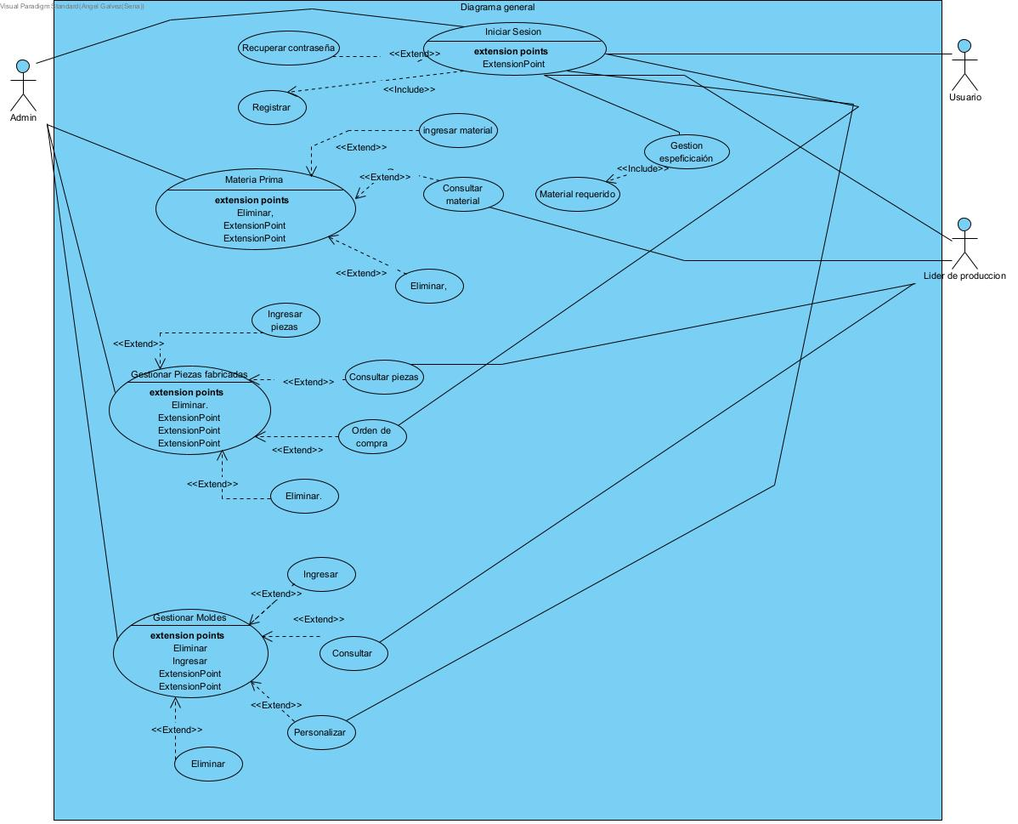

CASOS DE USO EXTENDIDO

|  |  |  |
| --- | --- | --- |
| **Caso de Uso** | Iniciar sesión | |
| **RF- <id del requisito>** |  | |
| **Versión** | 1.0 05/04/2024 | |
| **Autores** | Ángel Gálvez , Diego Pabón , Sofia Nieto | |
| **Fuentes** | <fuente de la versión actual> | |
| **Objetivos asociados** | < Debe garantizar el acceso seguro al sistema > | |
| **Descripción** | El sistema autentica a un usuario durante el proceso de inicio de sesión, concreto cuando el usuario intenta acceder a su cuenta.  Precondición: El usuario debe estar registrado en el sistema. | |
| **Precondición** | El usuario debe estar registrado en el sistema. | |
| **Secuencia Normal** | **Paso** | **Acción** |
| 1 | El Usuario proporciona su nombre de usuario y contraseña. |
| 2 | Si las credenciales son válidas, el sistema autentica al usuario como se muestra en el caso  de uso “Inicio de Sesión”. |
| 3 | El sistema redirige al usuario a la página principal. |
|  | |
| **Postcondición** | El usuario ha iniciado sesión exitosamente. | |
| **Excepciones** | **Paso** | **Acción** |
| 1 | Si las credenciales son inválidas, el sistema muestra un mensaje de error y el usuario vuelve al paso 1. |
| 2 | En caso de que el usuario no recuerde su contraseña tendrá una opción para recuperarla o cambiarla. |
| 3 |  |
| **Rendimiento** | **Paso** | **Cota de tiempo** |
|  | 1 | 3 segundos |
|  | 2 | 1 segundos |
| **Frecuencia esperada** | 2 Al dia | |
| **Importancia** | Importante | |
| **Urgencia** | Urgente | |
| **Comentarios** | En caso de falla la validación de datos, no se ingresara al sistema | |

|  |  |  |
| --- | --- | --- |
| **Caso de Uso** | Registrar usuario | |
| **RF- <id del requisito>** |  | |
| **Versión** | 1.0 05/04/2024 | |
| **Autores** | Ángel Gálvez , Diego Pabón , Sofia Nieto. | |
| **Fuentes** | <fuente de la versión actual> | |
| **Objetivos asociados** | <nombre del objetivo> | |
| **Descripción** | El sistema deberá asegurar la información del usuario durante el proceso de registro. | |
| **Precondición** | <Información básica: Correo, teléfono, etc.> | |
| **Secuencia Normal** | **Paso** | **Acción** |
| 1 | El usuario suministra su nombre, su apellido, su  correo o teléfono y una contraseña con caracteres específicos. |
| 2 | Se valida la información, si es correcta se envía un código de confirmación para confirmar la  creación de la cuenta del usuario. |
| 3 | Se confirma y se verifica la confirmación, ya está creada correctamente la cuenta. |
| 4 | El sistema redirige a la pagina principal. |
| **Postcondición** | El usuario se registro exitosamente. | |
| **Excepciones** | **Paso** | **Acción** |
| 1 | Si las credenciales son inválidas, el sistema muestra un mensaje de error y el usuario vuelve  al paso 1. |
| 2 | En caso de que el usuario no recuerde su contraseña el sistema lo enviara a un apartado donde pueda recuperarla o cambiarla. |
| 3 |  |
| **Rendimiento** | **Paso** | **Cota de tiempo** |
|  | 1 | n segundos |
|  | 2 | n segundos |
| **Frecuencia esperada** | 2 Al día | |
| **Importancia** | {importante} | |
| **Urgencia** | { inmediatamente} | |
| **Comentarios** | <comentarios adicionales> | |

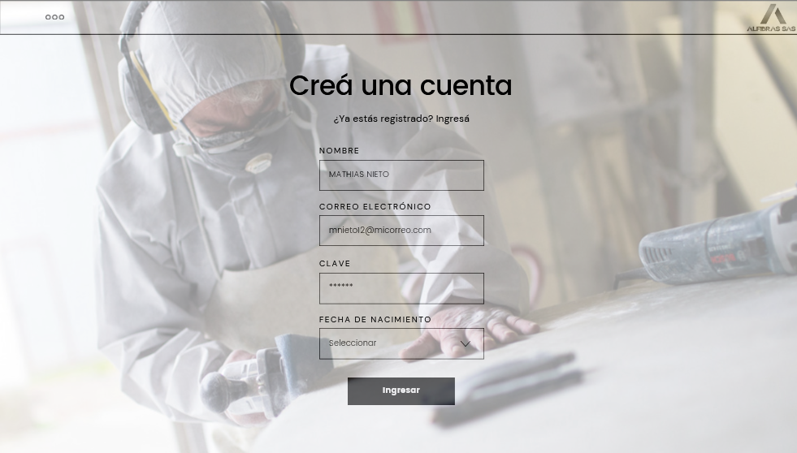

|  |  |  |
| --- | --- | --- |
| **Caso de Uso** | Fabricar pieza | |
| **RF- <id del requisito>** |  | |
| **Versión** | 1.0 05/04/2024 | |
| **Autores** | Ángel Gálvez , Diego Pabón , Sofia Nieto | |
| **Fuentes** | <fuente de la versión actual> | |
| **Objetivos asociados** | <nombre del objetivo> | |
| **Descripción** | El sistema mostrara el seguimiento del producto en casa  etapa que este realice , además de darle a conocer en qué estado se encuentra este producto. | |
| **Precondición** | El usuario realiza el pedido de su producto | |
| **Secuencia Normal** | **Paso** | **Acción** |
| 1 | El usuario específica todo lo que solicita en el producto |
| 2 | El usuario es notificado de la disponibilidad de su producto requerido |
| 3 | El usuario decide si quiere continuar con el proceso de compra de su pedido |
| 4 | El usuario realiza su pedido |
| 5 | El usuario recibe notificación del administrador a  través del sistema para saber en qué parte del proceso se encuentra el producto |
| 6 |  |
| n |  |
| **Postcondición** | El sistema acepta el pedido | |
| **Excepciones** | **Paso** | **Acción** |
| 1 | EL sistema verifica que el producto exista y que se encuentre disponible |
| 2 | Si se encuentra disponible realiza el pedido |
| 3 | El sistema da a conocer al usuario en qué parte del proceso se encuentra su producto |
| **Rendimiento** | **Paso** | **Cota de tiempo** |
|  | 1 | 15 segundos |
|  | 2 | 20 segundos |
| **Frecuencia esperada** | 1 o 3 veces al mes | |
| **Importancia** | importante | |
| **Urgencia** | inmediatamente | |
| **Comentarios** | Si el producto no se encuentra existente o no tienen unidades disponibles se le dará un aviso al usuario y el  pedido será cancelado. | |

|  |  |  |
| --- | --- | --- |
| **Caso de Uso** | Modificar inventario | |
| **RF- <id del requisito>** |  | |
| **Versión** | 1.0 05/04/2024 | |
| **Autores** | Ángel Gálvez , Diego Pabón , Sofia Nieto | |
| **Fuentes** | El diagrama | |
| **Objetivos asociados** | Mantener un registro actualizado de productos en el inventario. | |
| **Descripción** | El sistema permite al jefe de planta agregar un nuevo producto al inventario, concreto cuando se adquiere un  nuevo artículo para la venta o almacenamiento. | |
| **Precondición** | El jefe de planta ha iniciado sesión y el sistema de  inventario estará listo para eliminar, aceptar o editar productos. | |
| **Secuencia Normal** | **Paso** | **Acción** |
| 1 | El jefe de planta inicia sesión en el sistema. |
| 2 | El Jefe de planta selecciona el botón que lo llevara al inventario. |
| 3 | El Jefe de planta digita la información y genera los cambios necesarios |
| 4 | El sistema valida la información y guarda la información digitada. |
| 5 | El sistema actualiza la base de datos del inventario y notifica al jefe de planta sobre el éxito de la adición. |
|  |  |
|  |  |
| **Postcondición** | La información de inventario de ha guardado exitosa mente y estará disponible para su siguiente  gestión/edición. | |
| **Excepciones** | **Paso** | **Acción** |
| 1 | Si el jefe de planta intenta agregar un producto con información incompleta, el sistema muestra un mensaje de error y vuelve al paso 3 |
|  |  |
|  |  |
| **Rendimiento** | **Paso** | **Cota de tiempo** |
|  | 1 | Guardar lo cambios en la base de datos debe tardar menso de 20 segundos |
|  |  |  |
| **Frecuencia esperada** | 50 al día | |
| **Importancia** | Vital | |
| **Urgencia** | Inmediatamente | |
| **Comentarios** | Los cambios se deben de subir a la base de datos para mantenerlo a salvo y se puede editar desde el aplicativo. | |

|  |  |  |
| --- | --- | --- |
| **Caso de Uso** | Modificar moldes | |
| **RF- <id del requisito>** |  | |
| **Versión** | 1.0 05/04/2024 | |
| **Autores** | Ángel Gálvez , Diego Pabón , Sofia Nieto | |
| **Fuentes** | El diagrama | |
| **Objetivos asociados** |  | |
| **Descripción** | El sistema deberá facilitar al administrador a través de un apartado especial para el realizar los cambios o modificaciones en los moldes si este lo requiere | |
| **Precondición** | El administrador tendrá que a ver seleccionado los moldes que desea modificar o cambiar . | |
| **Secuencia Normal** | **Paso** | **Acción** |
| 1 | El administrador ingresa al sistema y se dirige al apartado especifico para poder editar el molde. |
| 2 | El administrador realiza los cambios que desea o elimina las cosas que ya no necesita |
| 3 | Si el administrador esta de acuerdo con los cambios que realizo guarda el molde con los cambios que realizo. |
| 4 | .El sistema le verifica al administrador que el molde fue actualizado y guarda los cambios en el inventario. |
| 5 | El administrador verifica los cambios y cierra el apartado . |
|  |  |
|  |  |
| **Postcondición** | El sistema acepta los cambios realizados y los actualiza. | |
| **Excepciones** | **Paso** | **Acción** |
| 1 | Si el administrador se equivoca al realizar un cambio el sistema debe permitir resetear el cambio . |
| 2 | S Si el administrador deja algún campo vacío el sistema deberá notificar cual es el campo sin completar. |
|  |  |
| **Rendimiento** | **Paso** | **Cota de tiempo** |
|  | 1 | 20 Segundos |
|  |  |  |
| **Frecuencia esperada** | 50 al día | |
| **Importancia** | Vital | |
| **Urgencia** | Inmediatamente | |
| **Comentarios** | Los cambios en los moldes deben ser guardados para evitar perder la información. | |

|  |  |  |
| --- | --- | --- |
| **Caso de Uso** | Personalizar moldes | |
| **RF- <id del requisito>** |  | |
| **Versión** | 1.0 05/04/2024 | |
| **Autores** | Ángel Gálvez , Diego Pabón , Sofia Nieto | |
| **Fuentes** | Documentación de diagrama | |
| **Objetivos asociados** |  | |
| **Descripción** | Facilitar a los usuarios realizar un molde personalizado a su gusto y con las especificaciones que requiera . | |
| **Precondición** | El usuario ha seleccionado productos o servicios para comprar y ha ingresado la información de pago. | |
| **Secuencia Normal** | **Paso** | **Acción** |
| 1 | El Usuario selecciona los productos o servicios que desea comprar. |
| 2 | El Usuario ingresa la información de pago, incluyendo detalles de plataforma admitida. |
| 3 | El sistema utiliza la pasarela de pago para procesar la transacción. |
| 4 | Verifica la información y autoriza la transacción. |
| 5 | El sistema actualiza el estado de la transacción y confirma la compra al Usuario. |
|  | |
| **Postcondición** | La transacción de compra se ha completado exitosamente. | |
| **Excepciones** | **Paso** | **Acción** |
| 1 | Si la pasarela de pago no puede procesar la transacción, se muestra un mensaje de error y se cancela la compra. |
| 2 | Si la información de pago es incorrecta, el sistema notifica al Usuario y se vuelve al paso 2. |
|  | |
| **Rendimiento** | **Paso** | **Cota de tiempo** |
|  | 1 | 20 segundos |
|  |  |  |
| **Frecuencia esperada** | 2 Al dia | |
| **Importancia** | Importante | |
| **Urgencia** | Puede esperar | |
| **Comentarios** | Se utiliza una pasarela de pago externa para garantizar la seguridad y confiabilidad de las transacciones. | |

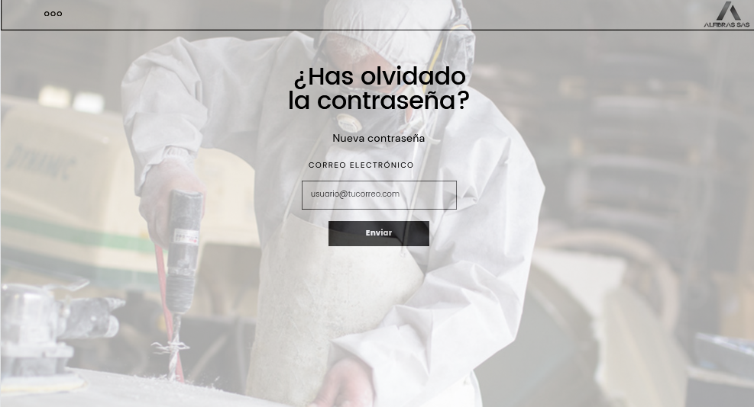

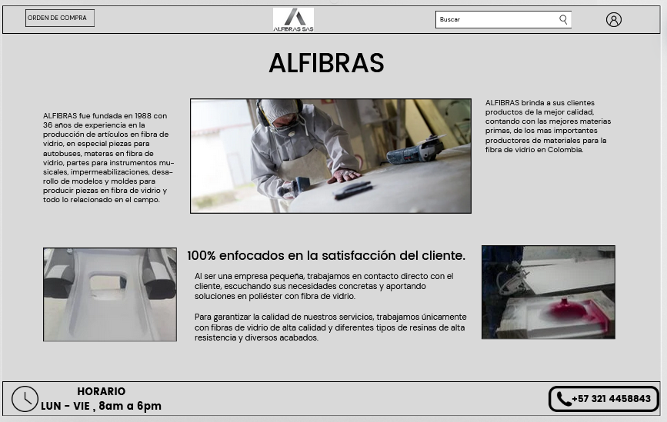

PAGINA PRINCIPAL

INVENTARIO

CATALOGO



